МЕТОДИЧЕСКИЕ РЕКОМЕНДАЦИИ ПО РАЗМЕЩЕНИЮ ЧЕРЕЗ АИС ЕИПСК ГОТОВЫХ ПУБЛИКАЦИЙ ДЛЯ СОЦСЕТЕЙ ОТ ПОРТАЛА «КУЛЬТУРА.РФ»
Для размещения готовых публикаций для соцсетей от портала «Культура.РФ» вам необходимо зайти на свою страничку в систему АИС ЕИПСК (как попасть на свою страничку в АИС ЕИПСК вы можете прочитать в начале методических рекомендациях «По размещению информации в ленте социальных групп»).
ШАГ № 1 Нам открывается страничка под названием «События». В правом верхнем углу вы увидите свою фамилию, имя, отчество (показано стрелкой).
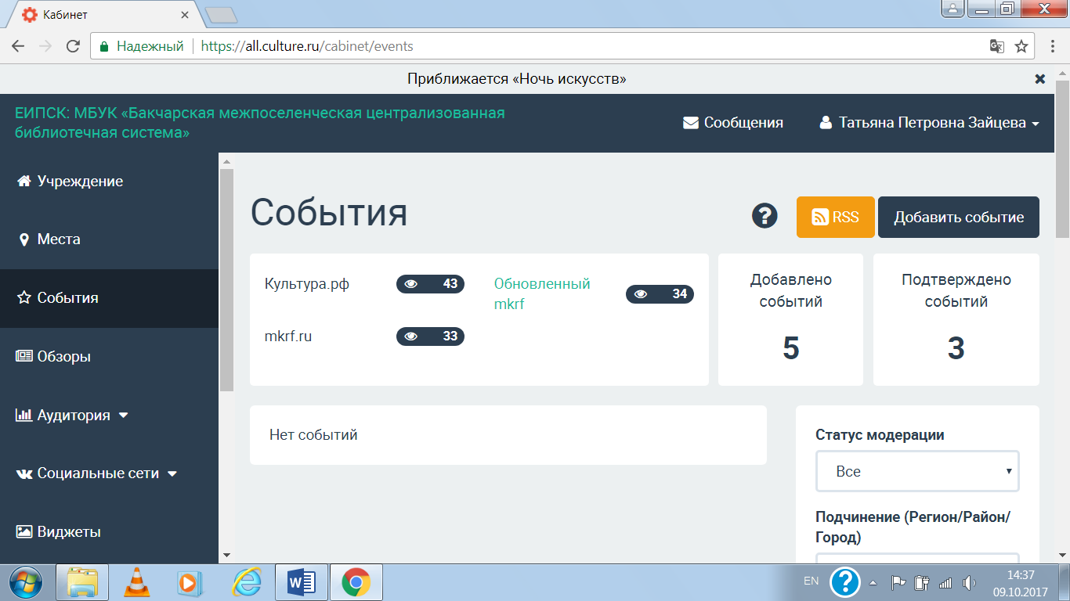
С левой стороны ищем раздел «Блог» и нажимаем на него. Вам открывается страничка «Блог» (отмечено стрелкой).
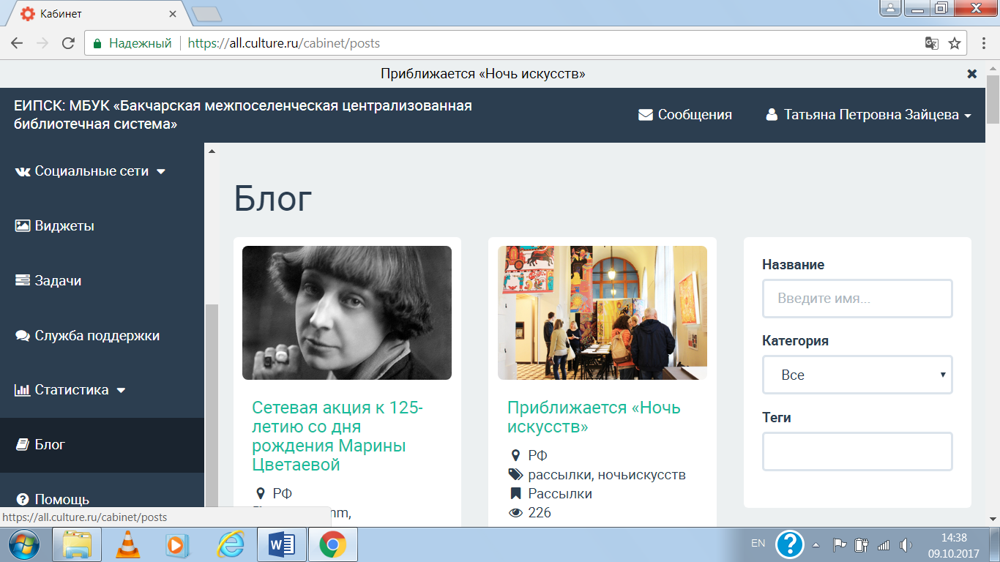
ШАГ № 2 В разделе «Блог» вам следует найти «Готовые публикации для соцсетей от портала «Культура.РФ» (для этого мы прокручиваем колесиком мышки вниз или вверх) и нажимаем на них.
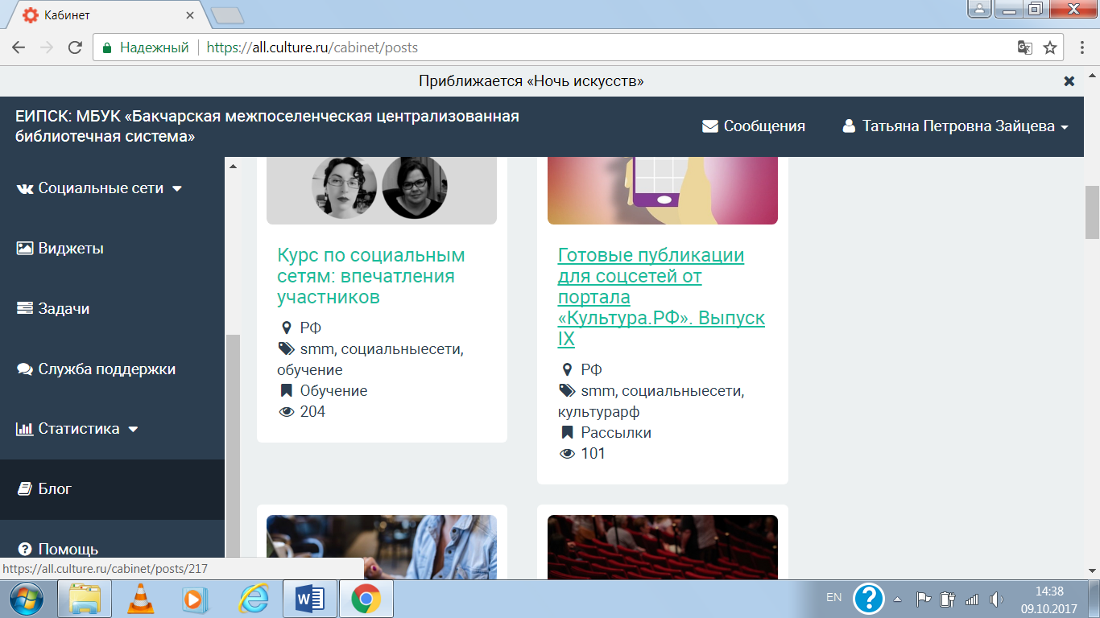
ШАГ № 3 Вам открылся подраздел «Готовые публикации для соцсетей от портала «Культура.РФ». В этом подразделе напечатаны интересные события и мероприятия происшедшие или которые еще произойдут.
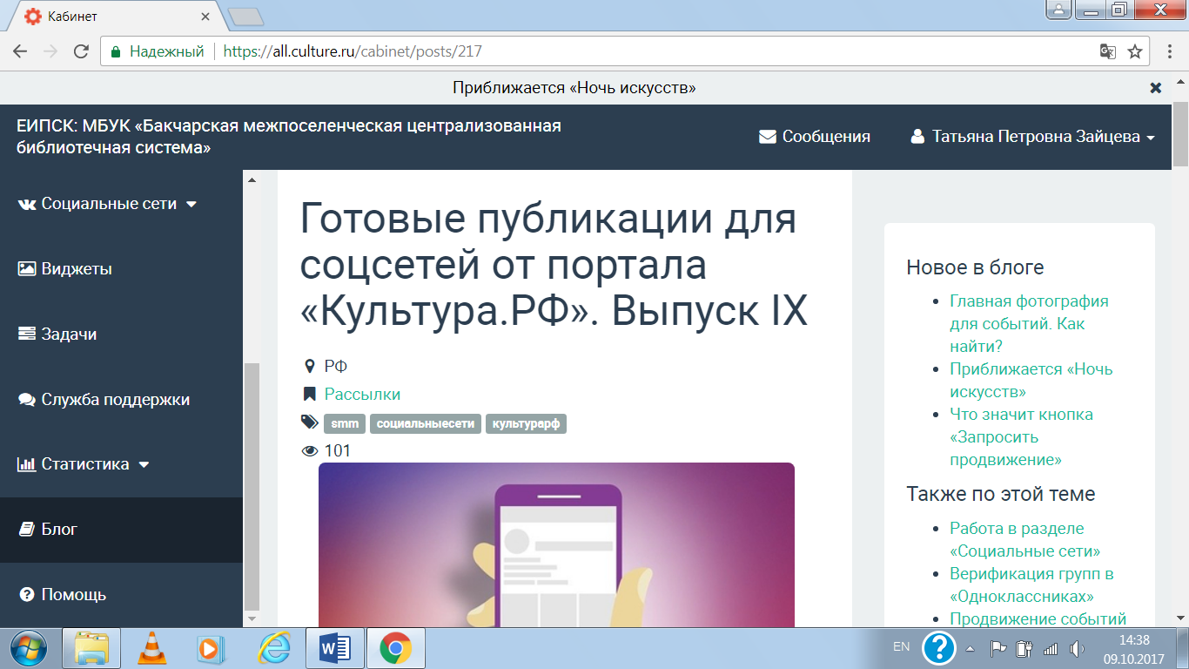
Нам следует найти на свой взгляд наиболее интересную информацию, которой вы хотели бы поделиться, чтобы об этом узнало большее количество человек. Роликом мышки мы спускаемся вниз страницы до подзаголовка «Все выпуски». «Все выпуски» напечатанные на сайте «Культура.РФ» являются активными. То есть нажимая левой кнопкой мыши на один из выпусков вы попадаете внутрь и ищете событие которым хотите поделиться.
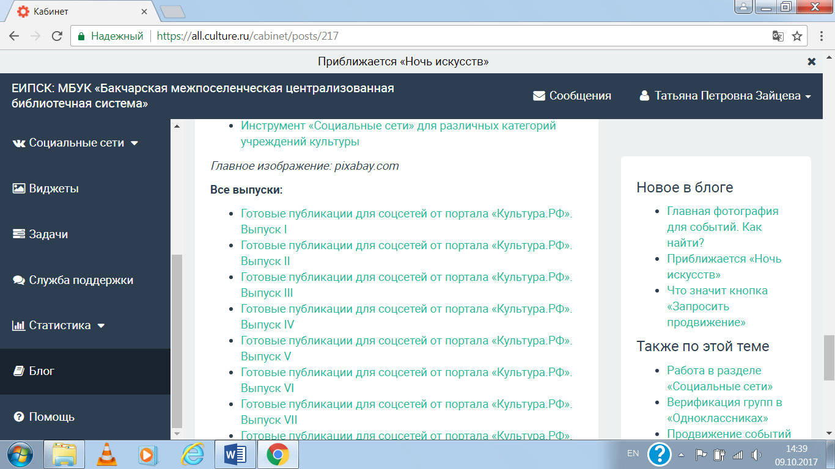
ШАГ № 4 После того как вам показалось событие интересным вы проходите по ссылке размещенной в этом событии
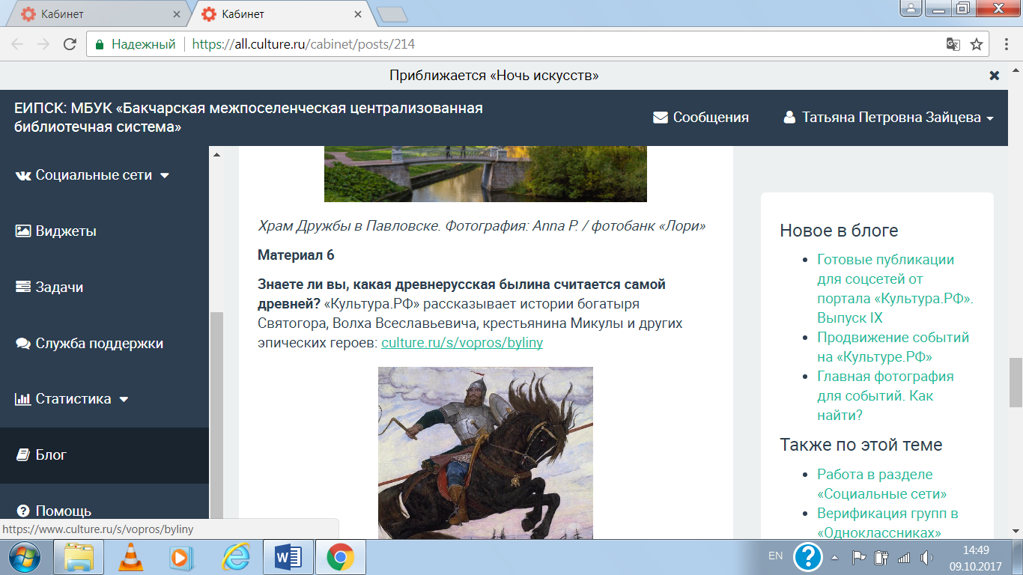

ШАГ № 5 Вам открылась страничка сайта «Культура.РФ» на которой размещено это событие. Для того, чтобы поделиться этим событием в соцсетях, вам необходимо скопировать адрес странички. Для этого выделяем адрес полностью после https// (как показано ниже) и правой кнопкой мыши нажимаем на выделенном месте (должен появиться список, как показано ниже, что делать дальше). Выбираем «Копировать».
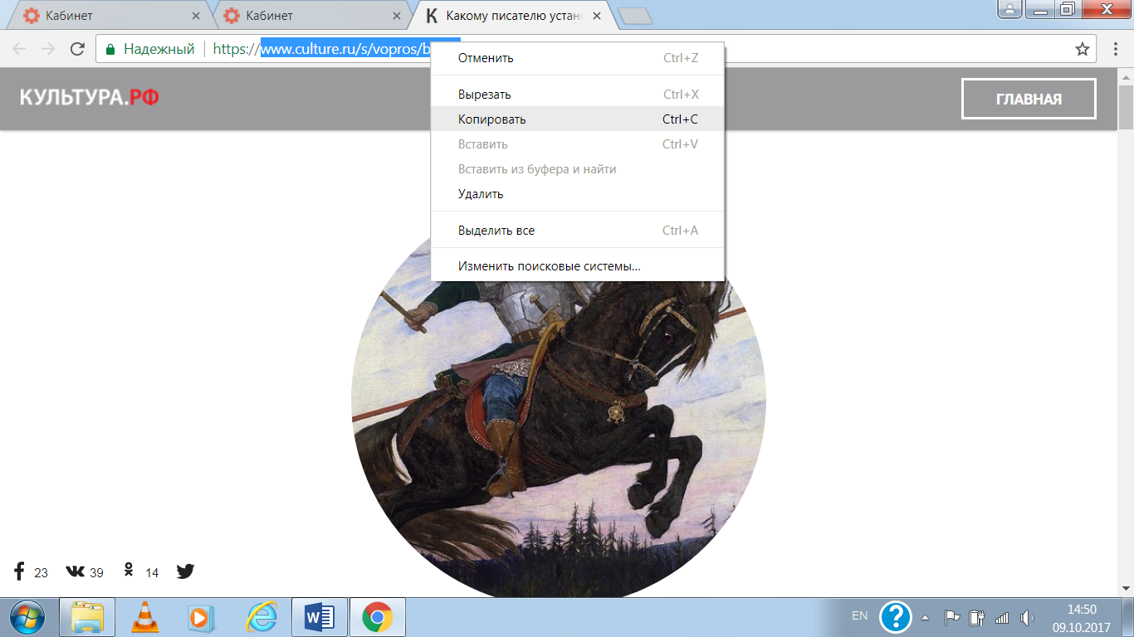

ШАГ № 6 Начинаем размещать. По левой стороне находим раздел «Социальные сети» подраздел «Лента» и нажимаем на него. Выбираем однократная публикация.
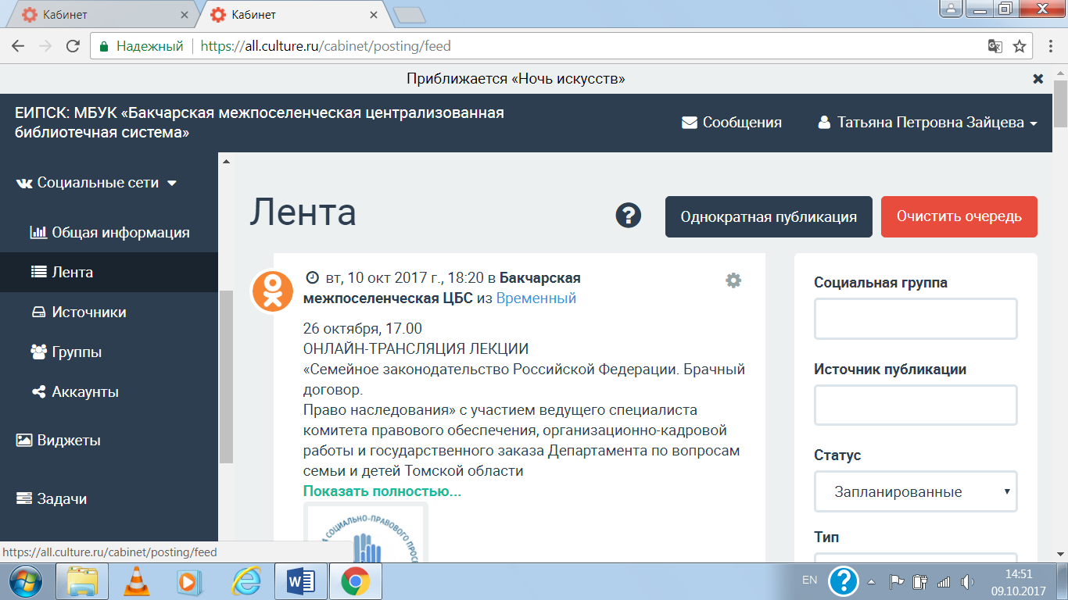

ШАГ № 7 Открывается страничка «Создание публикации». В разделе «Текст публикации» придумываете текст, который бы заинтересовал и печатаете его. После текста вставляете ссылку странички события, которым вы хотите поделиться. Для этого нажимаем правую кнопку мыши и выбираем вставить (у вас должна появиться та ссылка, которую вы копировали в «Шаг № 5»).
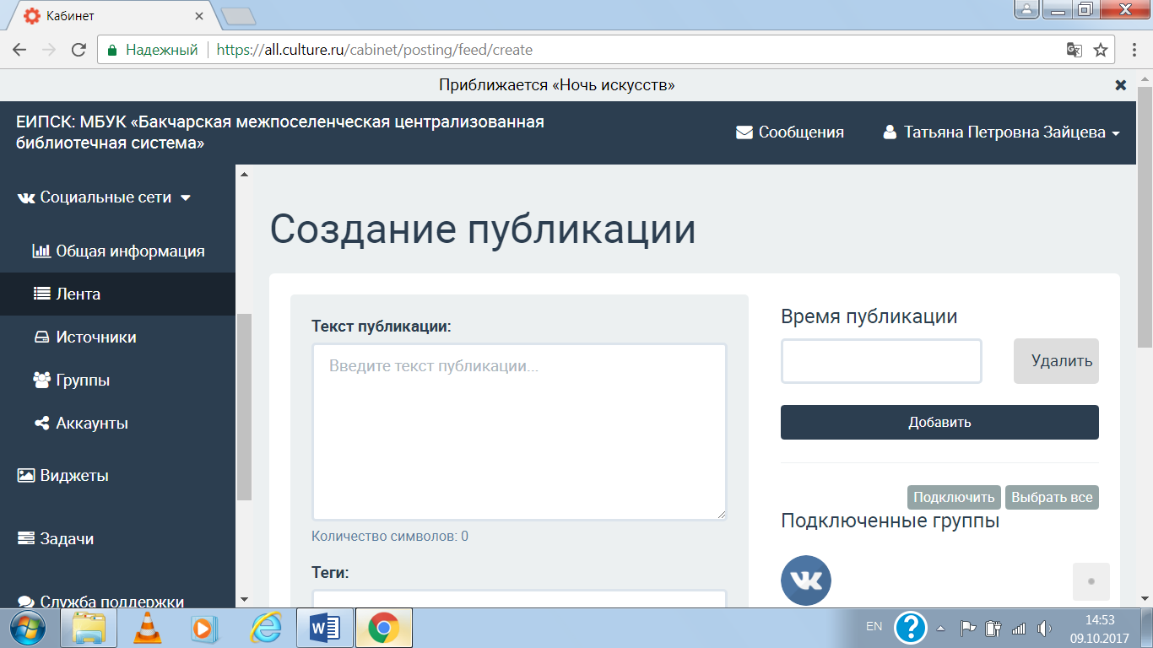

В «Теги» пишем ключевое слово или название (снизу высвечивается слово или название, его нужно выбрать, нажав мышкой на него). Далее выбираем время публикации и ниже нажимаем «Выбрать все».

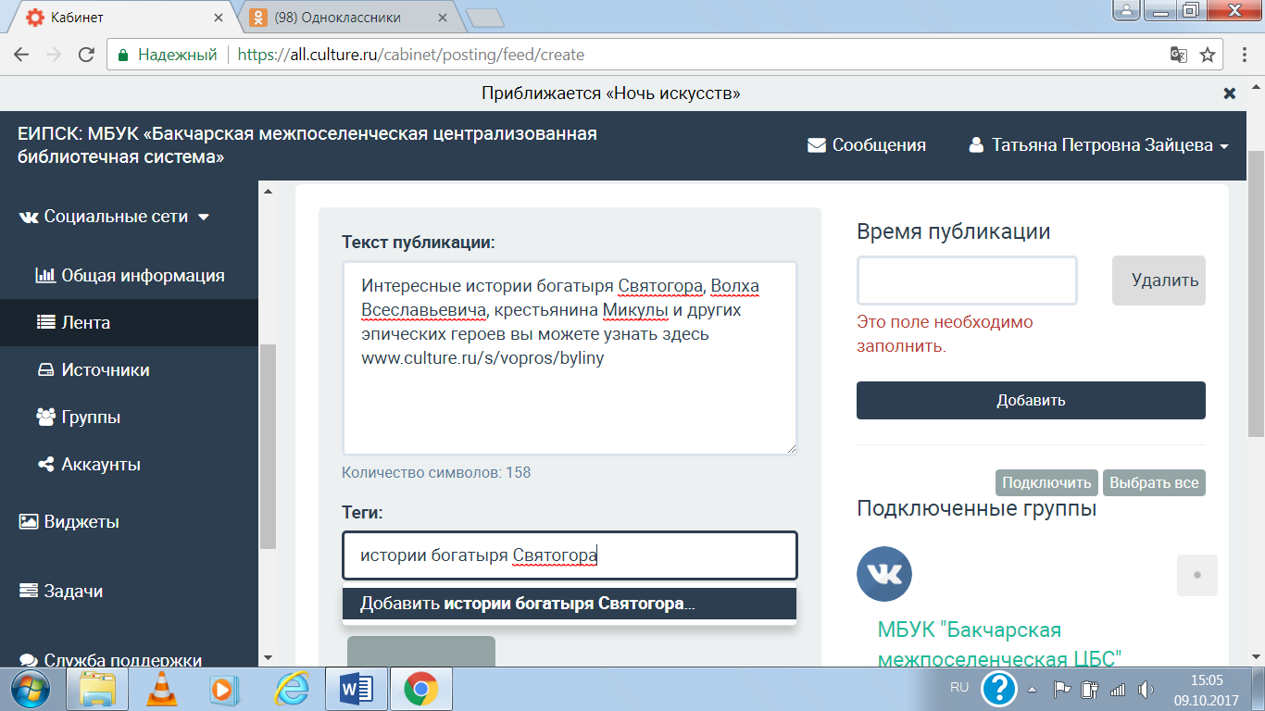

После этого у вас будут выделены галочкой все группы, в которых будет опубликовано это событие (смотрите ниже) и нажимаем сохранить.
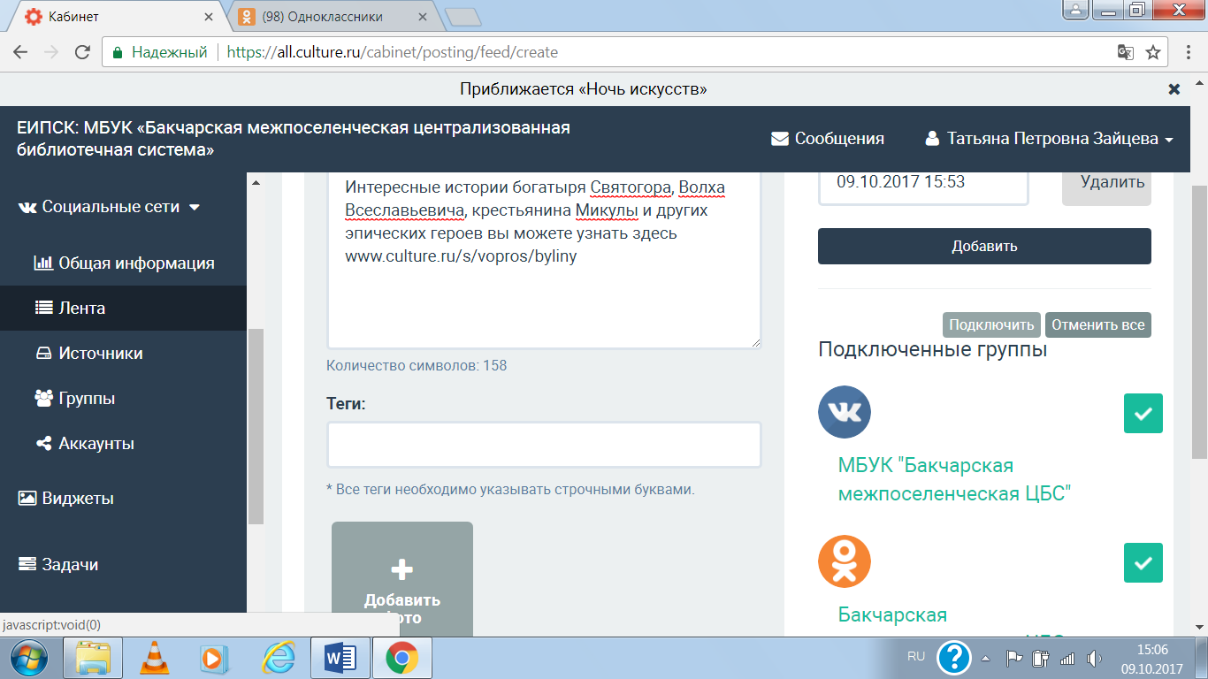

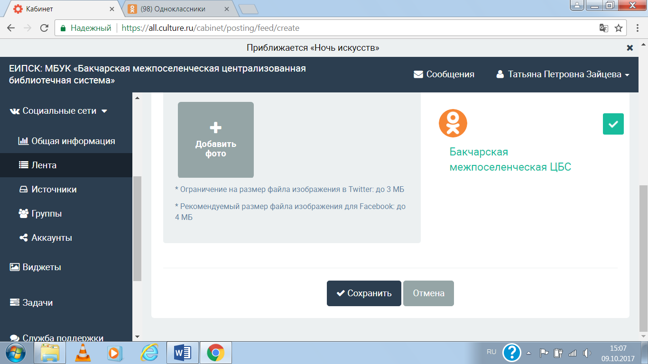
После сохранения должно появиться окошечко «Публикация успешна создана».
Проверить опубликовано ли событие в соцсетях вы можете, зайдя на свою страничку в соцсетях. Для того, чтобы увидело большее количество человек нажмите «Класс» и «Поделиться» внизу события. Желаю успехов.

Методические рекомендации составила ведущий методист МБУК «Бакчарская МЦБС» Т.П. Зайцева.

